FPT UNIVERSITY ĐÀ NẴNG — PRN222
Lab 01 — Networking Programming
FCanteen — Hệ thống quản lý căng tin FPT University Đà Nẵng
Case study xuyên suốt: FCanteen — Hệ thống quản lý căng tin FPT University Đà Nẵng.
Bài lab này tiếp nối trực tiếp mã nguồn của lab trước. Không làm lại từ đầu. Bối cảnh nghiệp vụ đầy đủ, quy định nộp bài và thang điểm chung xem tại tài liệu Lab 00 — Giới thiệu case study và quy định chung.
Link git: https://github.com/de180551chauvuonghoang-svg/PRN222-FCanteen.git

Bối cảnh
Giai đoạn đầu, căng tin chưa có website. Ba quầy thu ngân đặt trong cùng mạng LAN với một máy chủ bếp. Yêu cầu là các quầy gửi được phiếu order xuống bếp qua mạng, và bếp thông báo ngược lại khi một món hết hàng.

Yêu cầu
YC1. Xây dựng tầng dữ liệu Code First (1.5 điểm)
Tạo class library FCanteen.Data với FCanteenContext và bốn thực thể:
- MenuItem: mã món, tên món, giá bán, đơn vị tính, trạng thái còn bán.
- OrderTicket: mã phiếu, tên quầy gửi, tổng tiền, thời điểm tạo, trạng thái.
- TicketLine: khoá ngoại tới OrderTicket và MenuItem, số lượng, đơn giá tại thời điểm bán, ghi chú của khách.
- DeviceLog: giao thức (TCP/UDP/HTTP/DNS), địa chỉ nguồn, nội dung, thời gian.
Seed sẵn tối thiểu 15 món ăn bằng HasData. Có IDesignTimeDbContextFactory để chạy được lệnh migration trên class library.
Lưu ý thiết kế: TicketLine.UnitPrice phải lưu giá tại thời điểm bán, không được đọc từ MenuItem khi in hoá đơn. Giá món có thể đổi, hoá đơn cũ phải giữ nguyên.
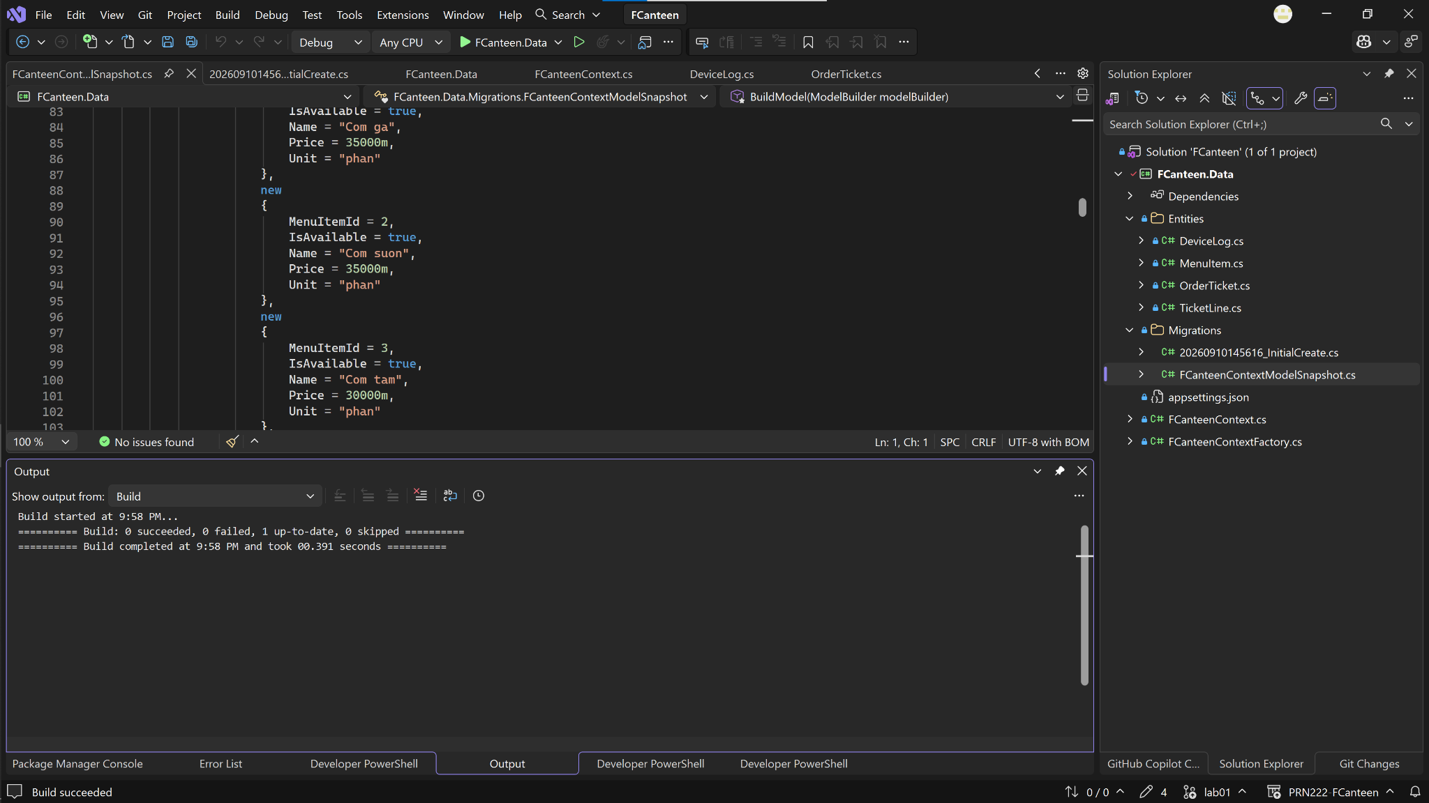
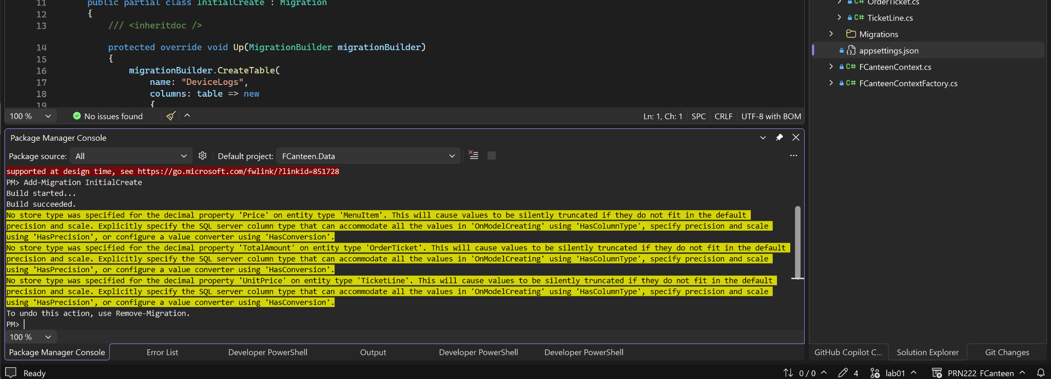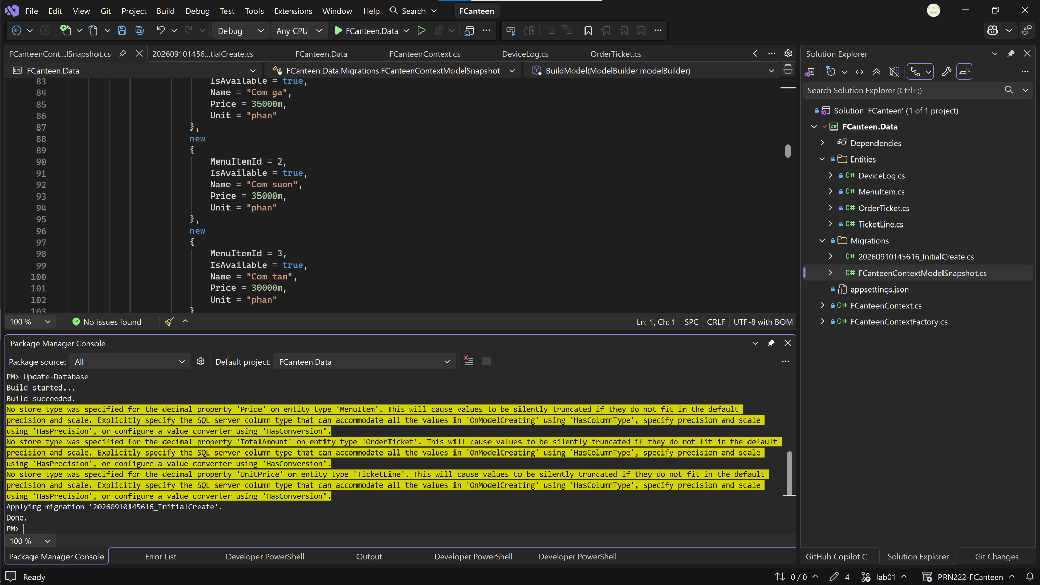
YC2. Máy chủ bếp bằng TcpListener (2.5 điểm)
Ứng dụng console FCanteen.KitchenServer lắng nghe cổng 9500:
- Phục vụ đồng thời nhiều quầy, mỗi kết nối một Task riêng.
- Nhận phiếu order gửi lên dạng JSON, giải mã, lưu OrderTicket cùng các TicketLine xuống SQL Server trong một transaction.
- Gửi lại cho quầy một xác nhận chứa mã phiếu vừa sinh và tổng tiền do server tính lại. Không tin tổng tiền do client gửi lên.
- Ghi DeviceLog cho mỗi kết nối vào và ra.
- In ra màn hình danh sách phiếu đang chờ chế biến.

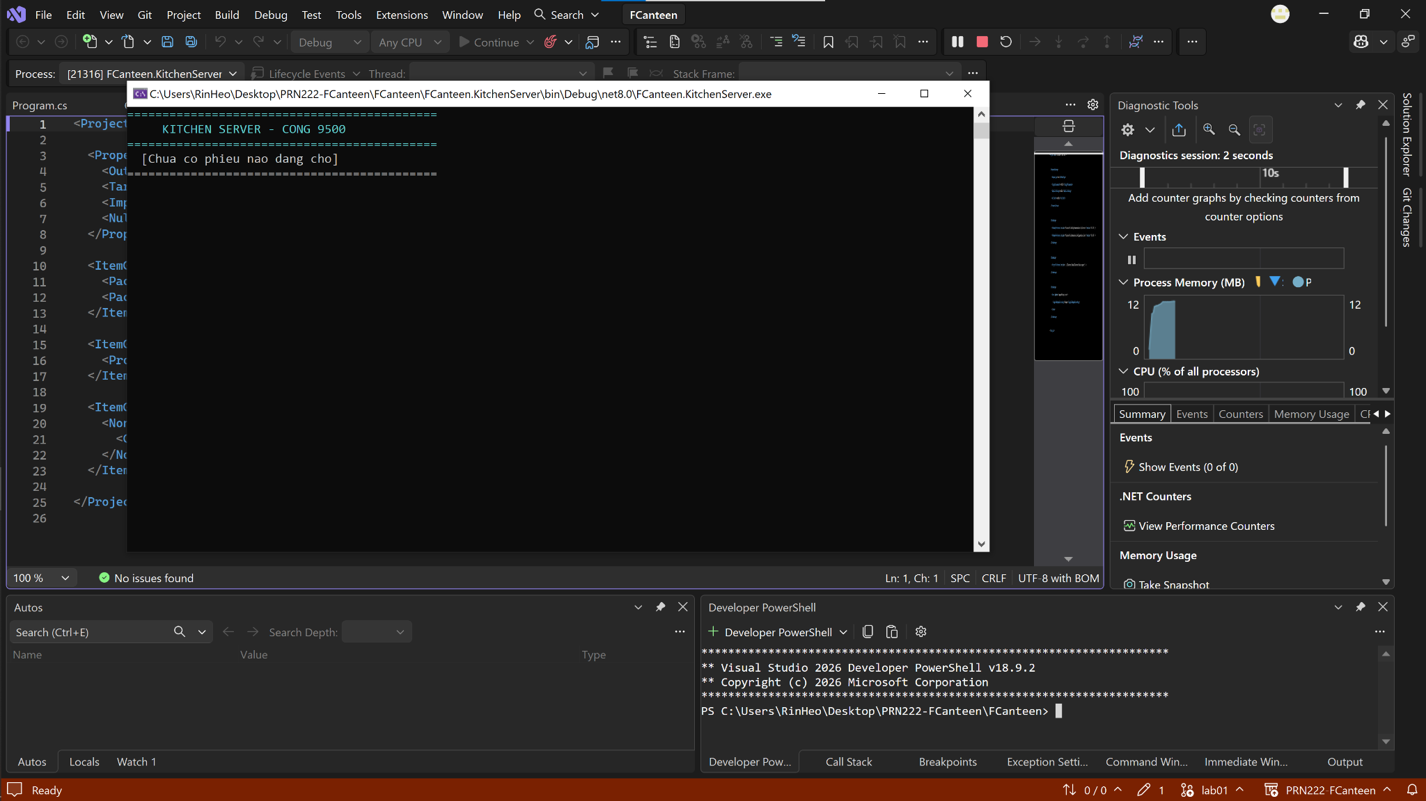
YC3. Quầy thu ngân bằng TcpClient (2.5 điểm)
Ứng dụng console FCanteen.PosClient:
- Đọc thực đơn từ database, hiển thị dạng bảng có đánh số.
- Cho phép nhập nhiều dòng món kèm số lượng và ghi chú, hiển thị tạm tính.
- Gửi phiếu lên máy chủ bếp, chờ và hiển thị xác nhận.
- Chạy được nhiều instance cùng lúc để mô phỏng ba quầy. Đặt tên quầy qua tham số dòng lệnh, ví dụ dotnet run -- QUAY01.
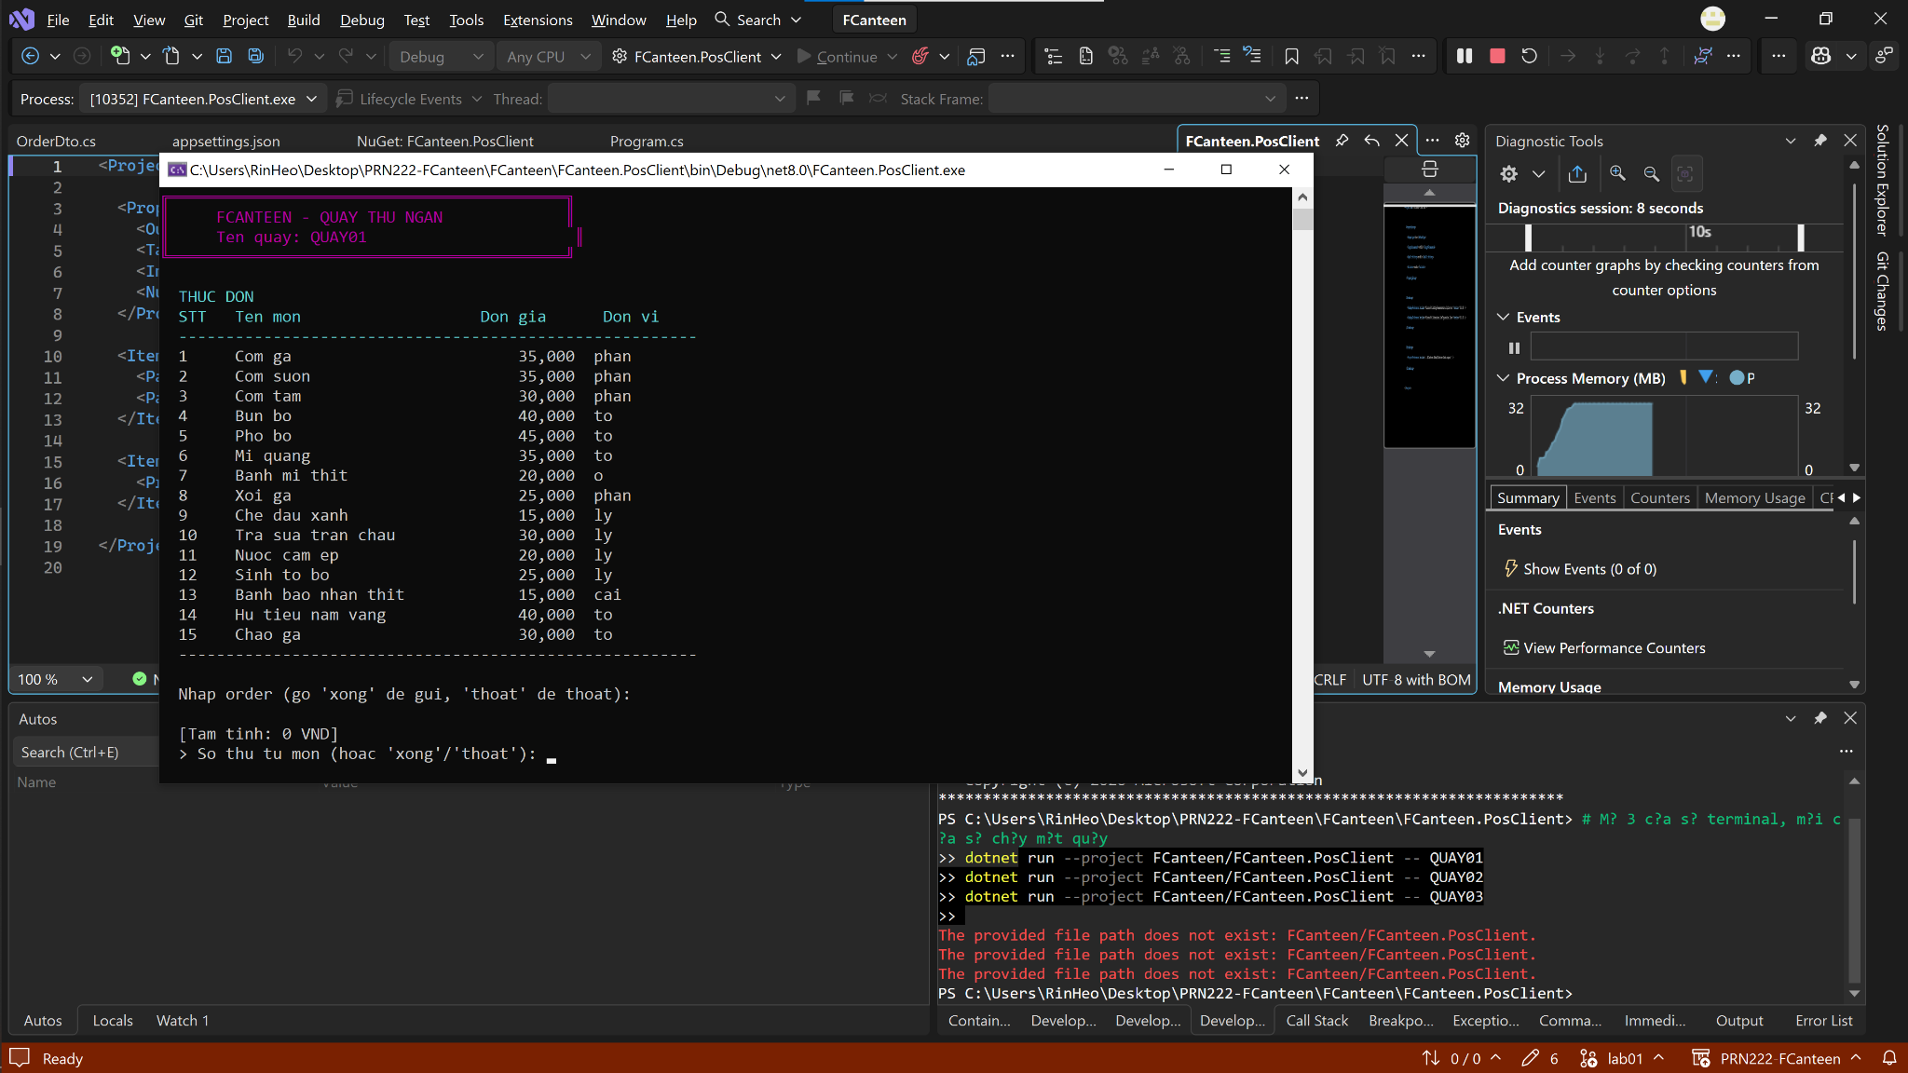

Chạy song son cả yc2 và yc3
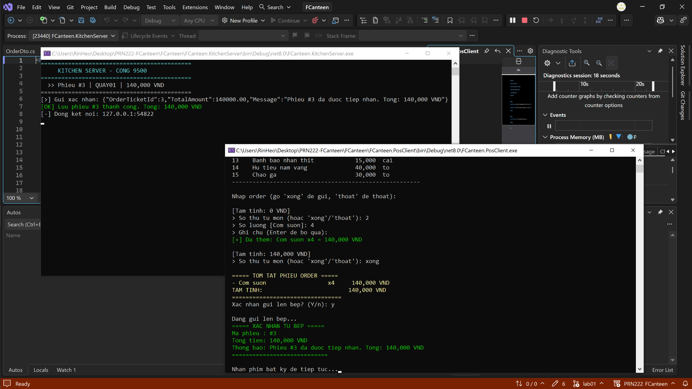
YC4. Thông báo hết món bằng UDP và đồng bộ bảng giá bằng HttpClient (2.5 điểm)
- Máy chủ bếp phát datagram UDP tới toàn mạng khi một món chuyển sang trạng thái hết hàng. Mọi quầy đang chạy phải nhận được và đánh dấu món đó không chọn được nữa.
- Viết chức năng đồng bộ bảng giá: dùng HttpClient tải một file JSON danh sách món từ một địa chỉ web (sinh viên tự đặt file lên GitHub raw hoặc dùng dịch vụ JSON công khai), so sánh với dữ liệu trong database và cập nhật giá thay đổi. Ghi lại DeviceLog cho mỗi lần gọi kèm mã trạng thái và thời gian phản hồi.
- Trước khi gọi, dùng lớp Uri phân tích địa chỉ và Dns phân giải tên miền, in ra scheme, host, port và danh sách địa chỉ IP.

Thông báo hết món realtime
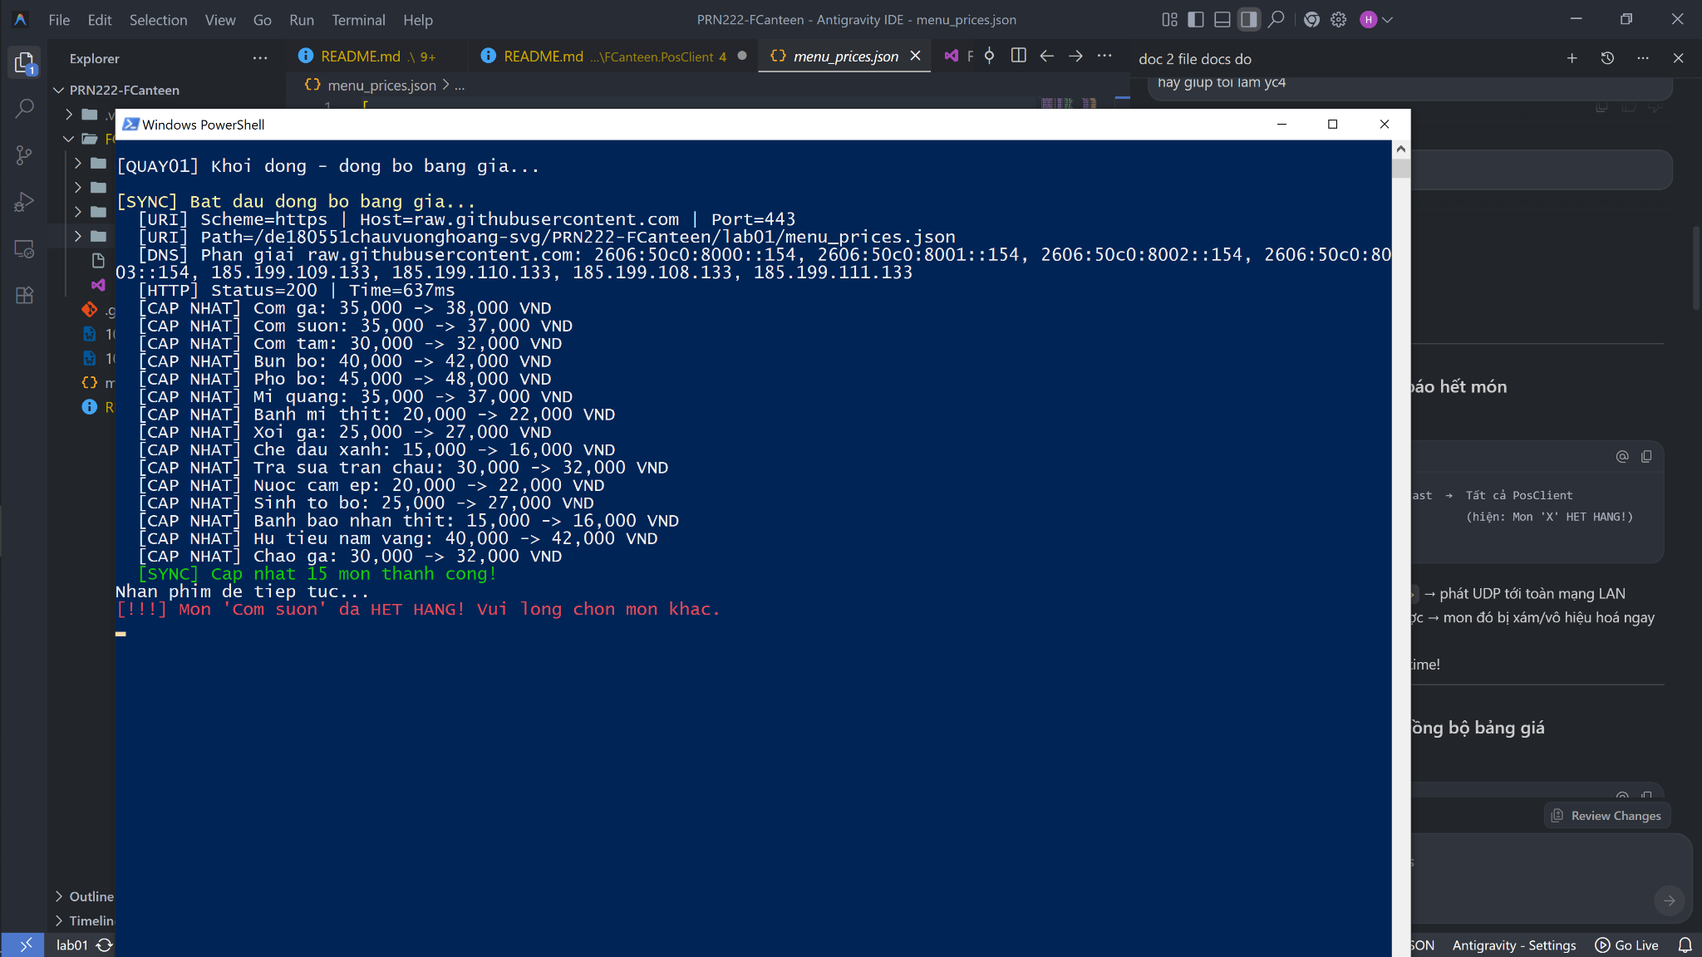
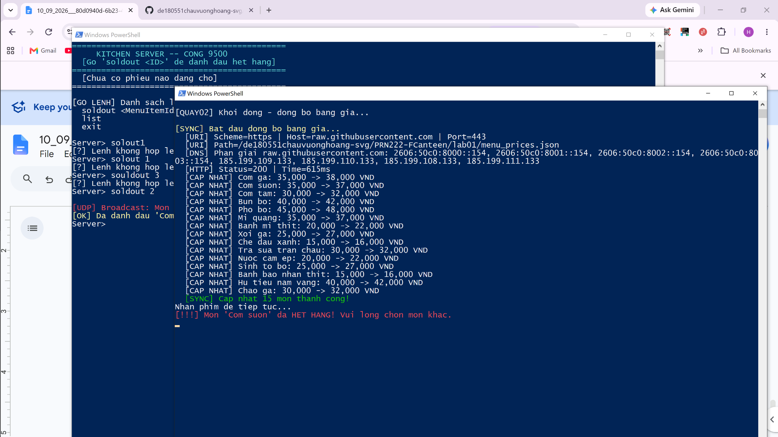

Đồng bộ giá
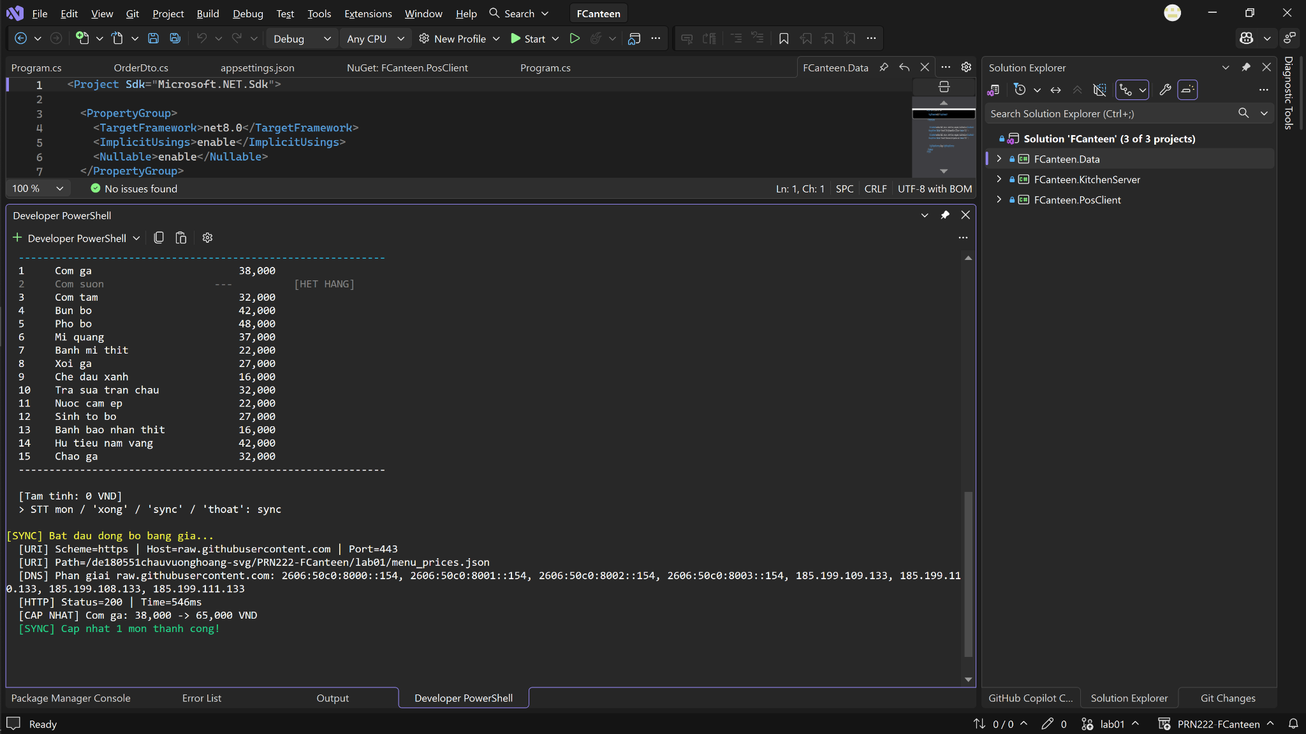
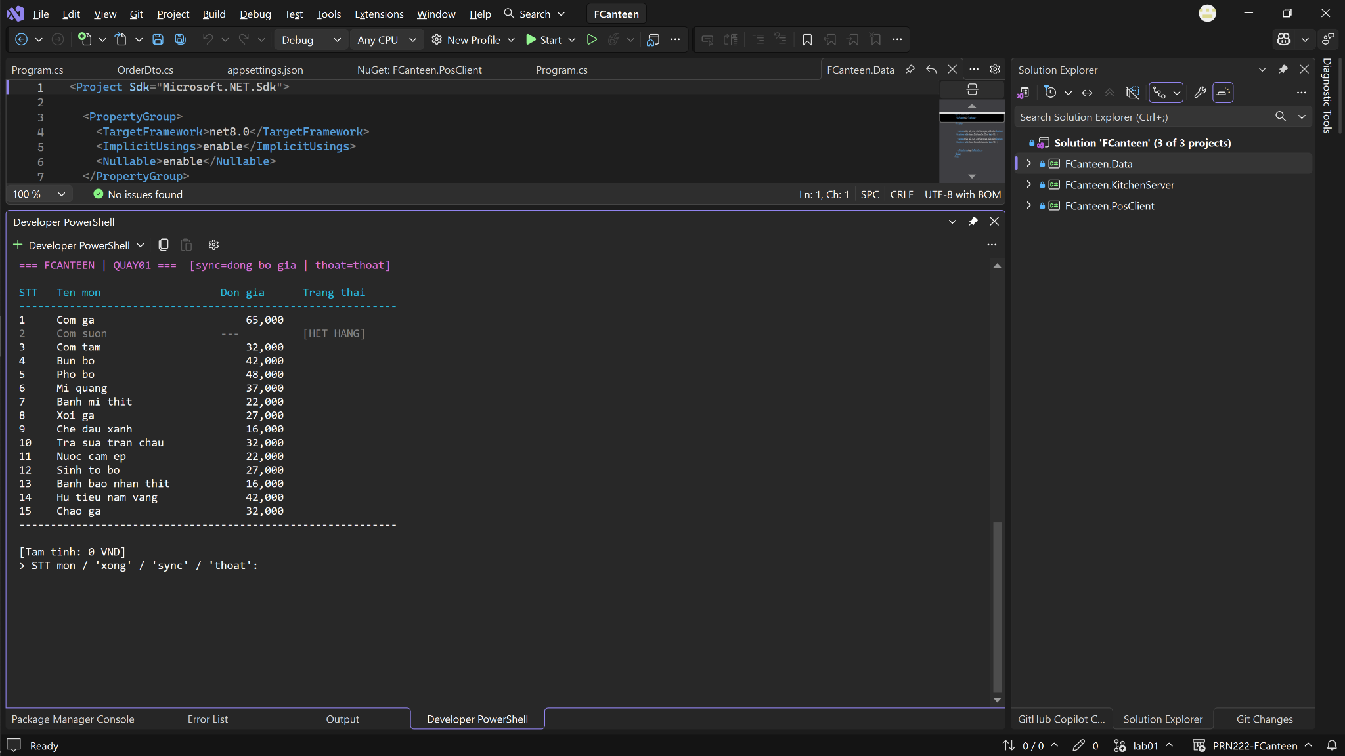
Câu hỏi lý thuyết (1 điểm)
- Vì sao gửi phiếu order phải dùng TCP còn thông báo hết món có thể dùng UDP? Điều gì xảy ra nếu đảo ngược hai lựa chọn này?

-TCP giống như gửi bưu phẩm có xác nhận — người gửi biết chắc người nhận đã nhận được.

- Phiếu order chứa thông tin quan trọng như tên món, số lượng, tiền. Nếu gói tin bị mất mà không gửi lại → bếp không nhận được → khách không có món → thiệt hại thực tế. Vì vậy cần TCP để đảm bảo phiếu luôn đến nơi và đúng thứ tự.
-UDP giống như phát loa thông báo — nhanh, ai nghe được thì nghe, ai không nghe cũng không sao lắm.

-Thông báo hết món cần gửi đồng thời đến tất cả các quầy (broadcast). Nếu 1-2 quầy không nhận được thì lần sau họ load lại menu từ database vẫn biết được. Không gây thiệt hại nghiêm trọng. UDP nhanh hơn và hỗ trợ broadcast nên dùng UDP là hợp lý.
-UDP gửi phiếu order phiếu có thể mất, sai thứ tự, không biết có đến bếp không → Khách ngồi chờ mãi không có món, tiền tính sai, DB loạn
-TCP thông báo hết món TCP không broadcast được → phải kết nối từng quầy 1 Quầy nào tắt máy → server bị chờ timeout → chậm cả hệ thống

- Máy chủ tính lại tổng tiền thay vì tin giá trị client gửi lên. Hãy nêu một tình huống tấn công cụ thể mà thiết kế này ngăn chặn được.
-Trong hệ thống FCanteen, khi client gửi phiếu order lên server, server không dùng số tiền do client tính sẵn mà tự vào database lấy giá từng món, nhân với số lượng rồi tự ra tổng tiền. Tình huống tấn công mà thiết kế này ngăn chặn được là gian lận giá từ phía quầy.

Ví dụ cụ thể: một nhân viên sửa code PosClient, tự đặt giá mỗi món = 1 đồng, rồi đặt 10 phần cơm gà và gửi lên server với tổng tiền = 10 đồng. Tuy nhiên, vì server bỏ qua hoàn toàn con số đó và tự tính lại từ database — giá cơm gà 35.000đ × 10 = 350.000đ — nên phiếu vẫn được lưu đúng số tiền thật. Nhân viên không thể gian lận dù đã sửa code phía client.

